Результатом занятий в рамках каждого раздела данной дополнительной общеобразовательной общеразвивающей программы являются:

* изготовление рисунков, поделок;
* составление альбома работ;
* участие в выставках и конкурсах.

***Наши работы:***

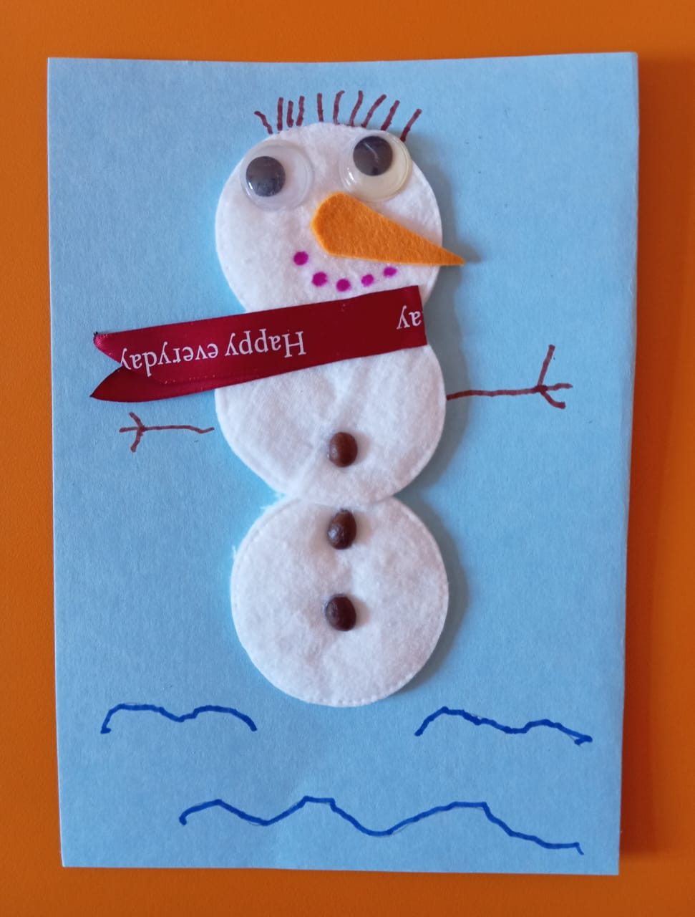 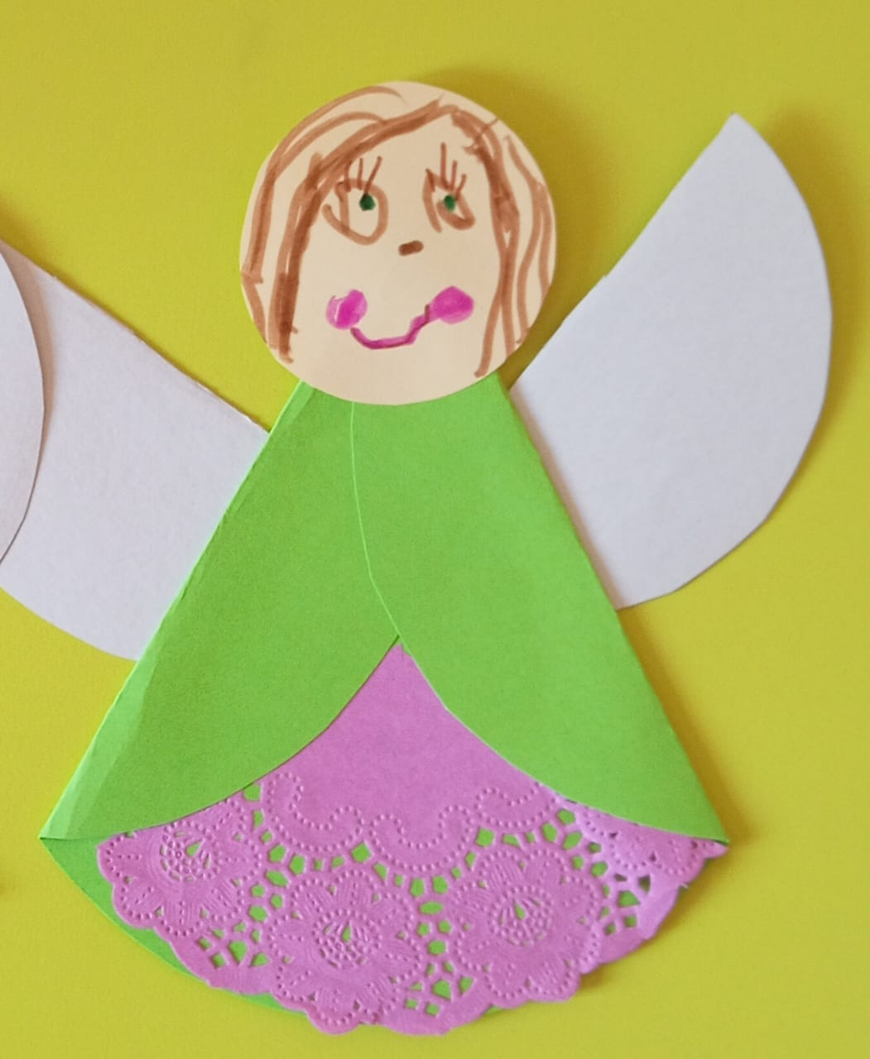 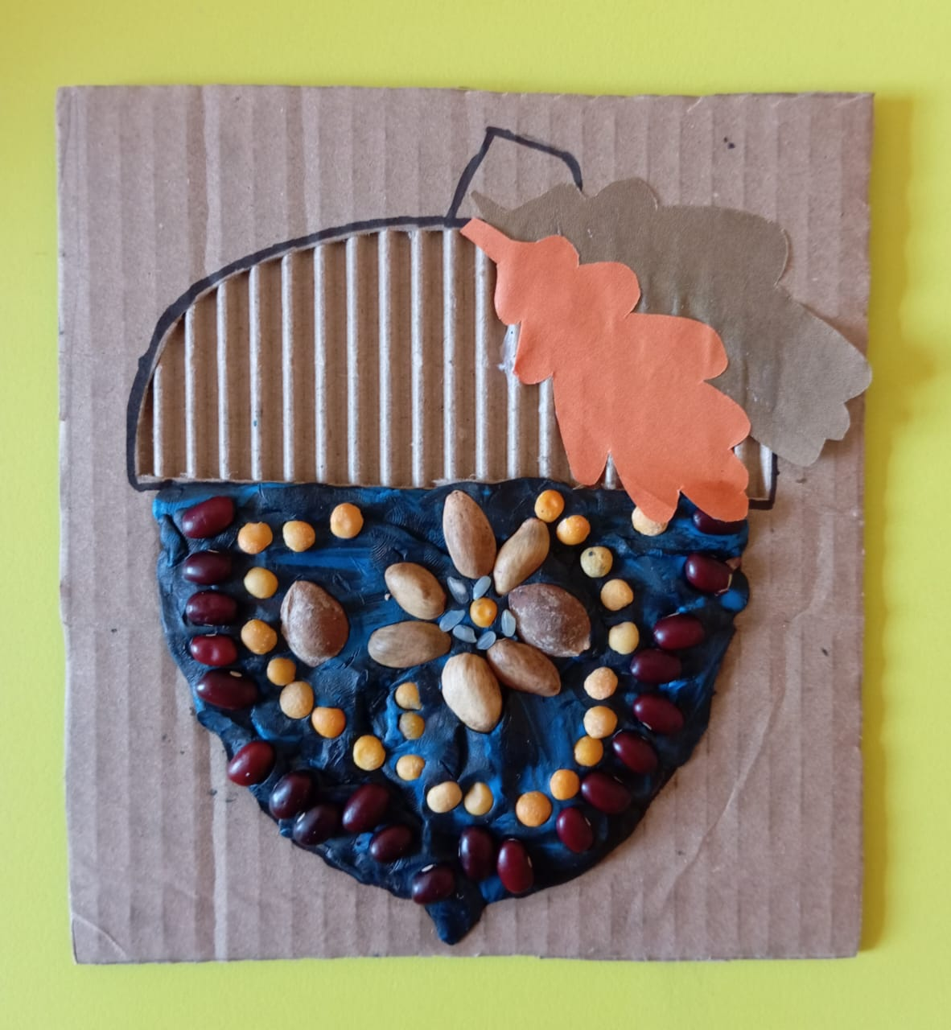 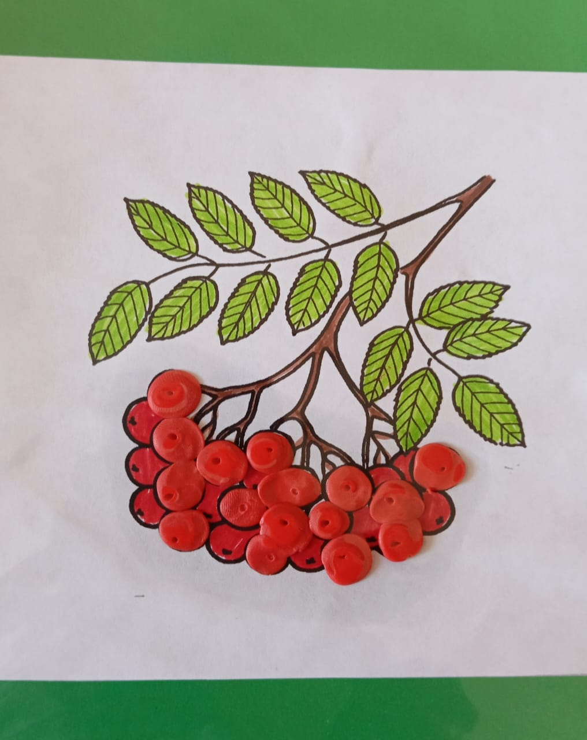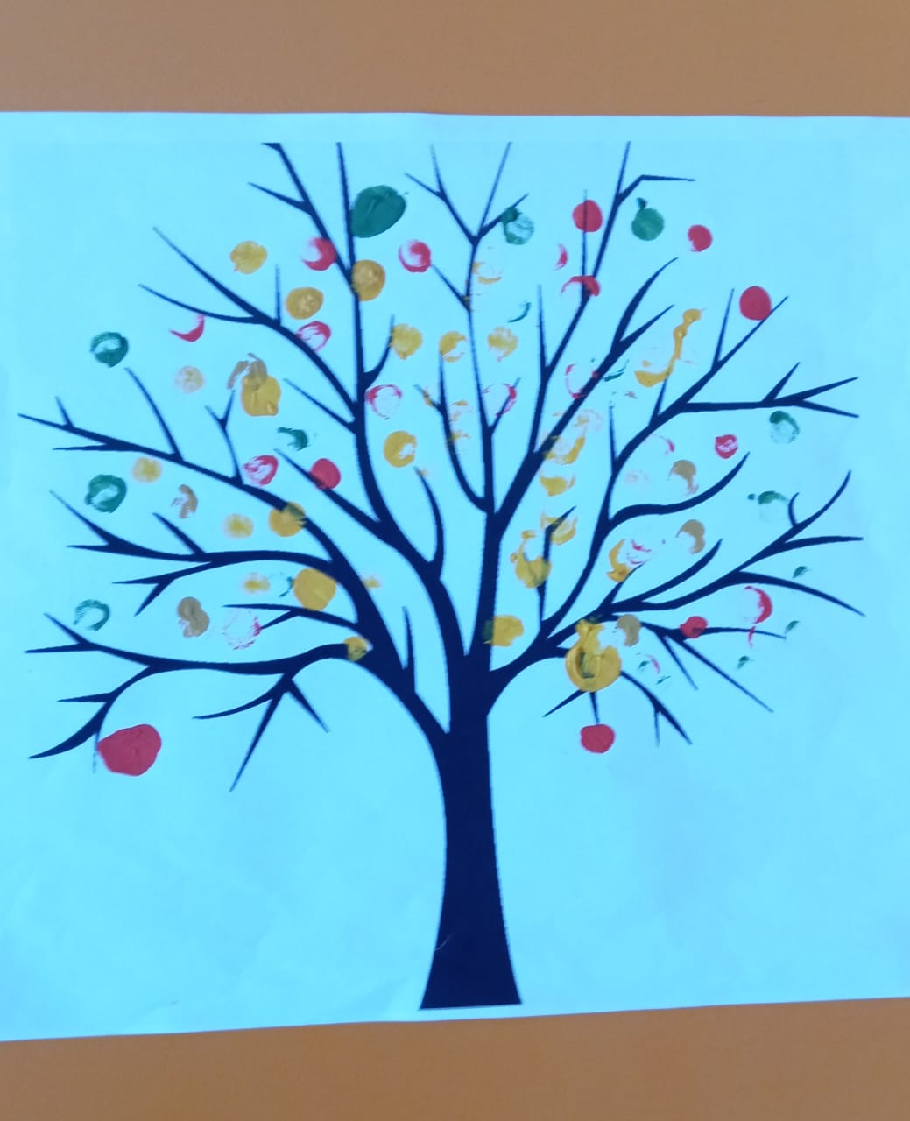 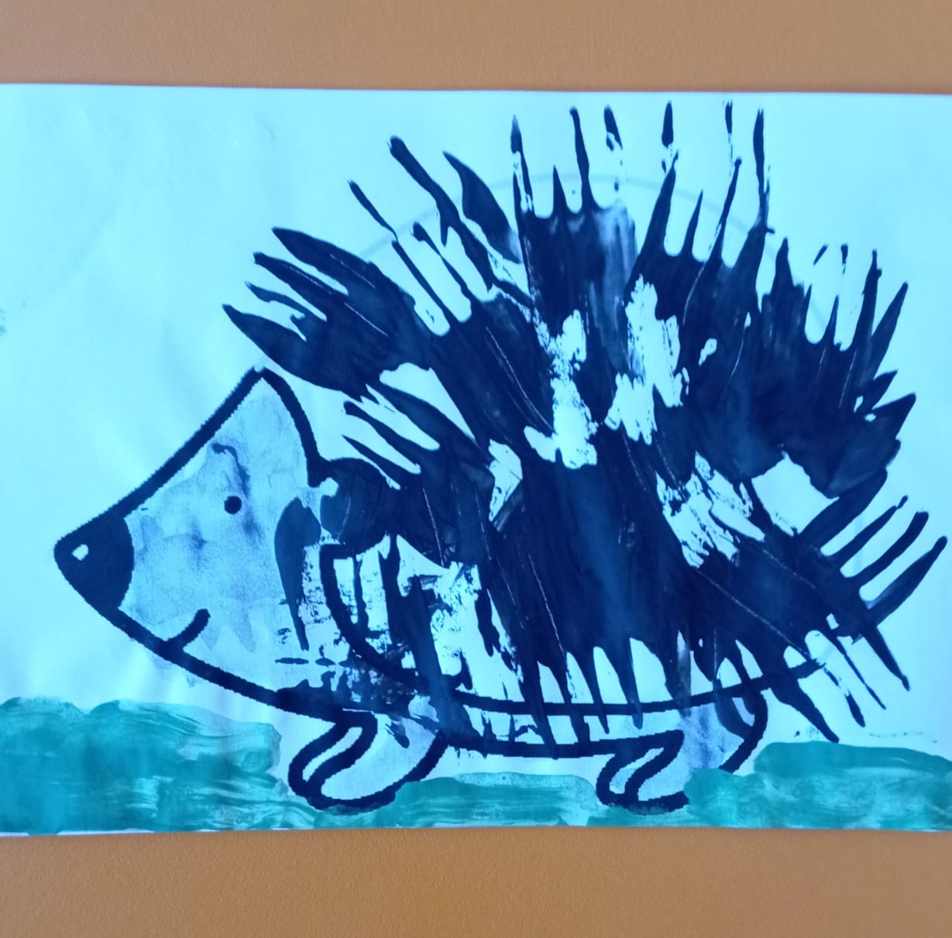

***Смоленское областное государственное бюджетное учреждение***

***«Гагаринский социально-реабилитационный центр***

***для несовершеннолетних «Яуза»***

**(СОГБУ СРЦН «Яуза»)**

215047 Смоленская область, Гагаринский район, с. Карманово ул. Октябрьская д.8

тел. 8(48135)77859, тел./факс 8(48135)77923

|  |
| --- |
|  |

***Дополнительная общеобразовательная программа***

«Мир в ладошке»

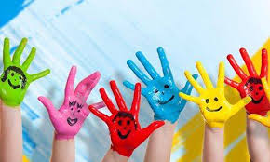

***Педагог:*** *Никандрова М.П.*

*с. Карманово*

Занятия направлены на развитие познавательных процессов, коммуникативных навыков, эмоционально-волевой сферы и мелкой моторики рук. Программа включает в себя:

* пальчиковый игротренинг;
* лепка, изготовление поделок из различных материалов;
* нетрадиционные техники рисования;
* штриховка;
* игры и действия с предметами;
* работа с бумагой (оригами, аппликация, конструирование).

***Цель программы:*** Создание условий для развития речи и формирования графических навыков у детей дошкольного возраста через укрепление мелкой моторики и развитие координации движений пальцев рук.

***Задачи***

***Образовательные:***

* формировать произвольные координированные движения пальцев рук, глаза, гибкости рук, ритмичности развития осязательного восприятия (тактильной, кожной чувствительности пальцев рук;
* формировать практические умения и навыки;
* обучать различным навыкам работы с бумагой, пластилином.

***Развивающие:***

* развивать умения производить точные движения кистью и пальцами рук;
* развивать способности координированной работы рук со зрительным восприятием;
* развивать произвольное внимание, пространственное мышление, зрительное и слуховое восприятие, творческую активность, фантазию;
* развивать речь детей;
* развивать глазомер, координацию движений рук.

***Воспитательные:***

* воспитывать нравственные качества по отношению к окружающим (доброжелательность, уважение, чувство товарищества);
* воспитывать внимательность к выполнению заданий, усидчивость, целенаправленность, старательность, аккуратность;
* воспитывать и развивать художественный вкус, прививать эстетический вкус.

***Возрастная категория:*** Программа ориентирована на детей от 3 до 7 лет без специальной подготовки и рассчитана на 1 учебный год. Количество детей в группе варьируется, оптимальное количество 6 человек, при большем количестве обучающихся работа проводится по подгруппам.

***Формы занятий:*** групповая, подгрупповая и индивидуальная работа. Занятия по данной программе проводятся в игровой форме. Во время игры, максимально реализуется ситуация успеха, следовательно, работа происходит естественно, не возникает психического напряжения.

***Ожидаемые результаты:***

* развитие мелкой моторики и координации пальцев рук детей до уровня соответствующего данному возрасту;
* овладение разными видами художественно-эстетической деятельности (лепка, рисование, аппликация, изготовление поделок);
* овладение приемами работы: разные способы нанесения краски, штриховка вертикальная, горизонтальная, правила склеивания, приемы лепки, пальчиковые игры в комплексе со стишками и тд.;
* умение соотносить форму, пропорцию и фактуру изделия (тонкая, толстая, мягкая, жесткая);
* овладение нормами этики поведения.